济源市有效率传输平台8月1日-8月31日存在很大问题，为94.21%
问题1：国电豫源发电有限责任公司1#锅炉燃煤废气排放口 8月5日-6日传输有效率为98.85%，8月11日传输有效率为96.57%， 8月24日传输有效率为98.85% pscode= 411800000483 outputcode=201
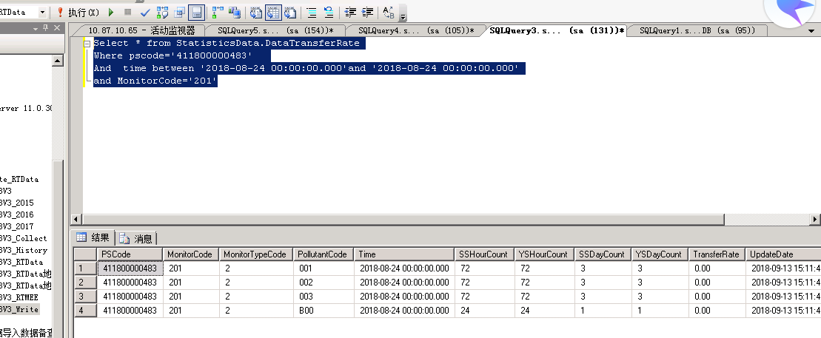
问题2：国电豫源发电有限责任公司2#锅炉燃煤废气排放口排放口8月24日传输有效率为97.71% pscode= 411800000483 outputcode=202
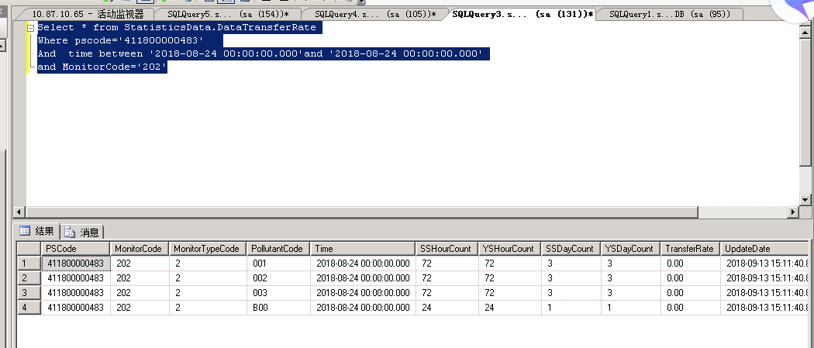
问题3：河南豫光锌业有限公司锌业一期制酸尾气排放口8月24日传输有效率为98.85%。 pscode= 411800000481 outputcode=28 经查看 65 库AutoDBV3_Write_RTData 无缺失
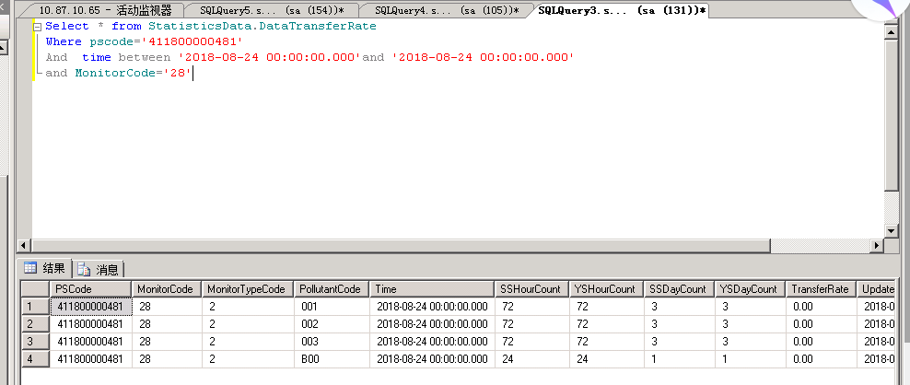
8月31日河南金利金铅集团有限公司节能减排烟化还原炉和二期底吹炉制酸传输有效率均为72%，数据无缺失，存在明显异常。
pscode= 411800000321 outputcode=23 outputcode=24
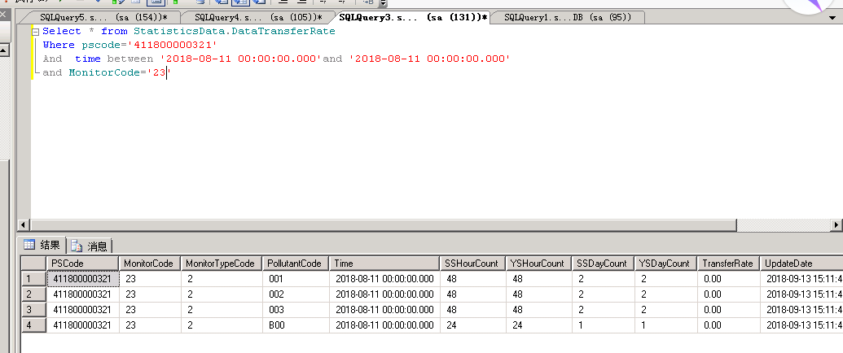
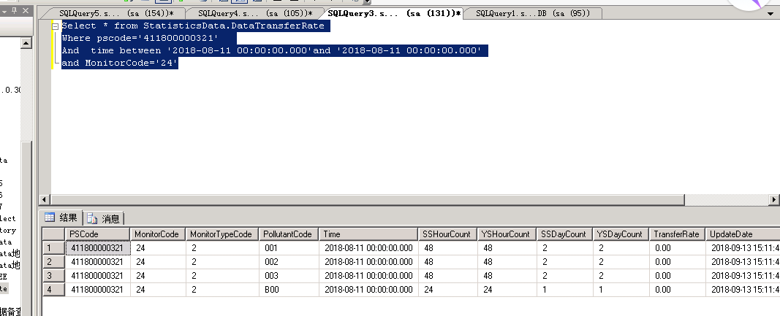

查看8月1日-31日国电豫源发电有限责任公司为99.77%和99.92%。8月整个月数据均在10内修约完成且平台无数据缺失。
查看平台数据未发现数据缺失现象，并在10内完成数据修约工作。

